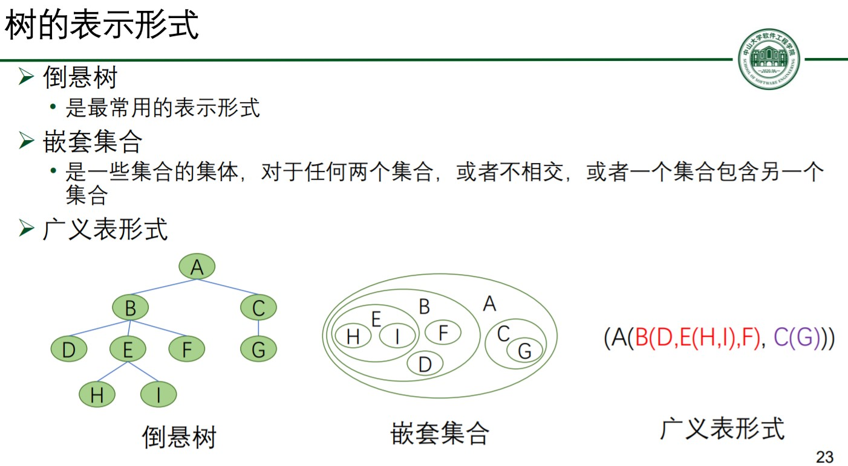

二叉树不是树的特殊情况，二叉树的子树都有左右之分。

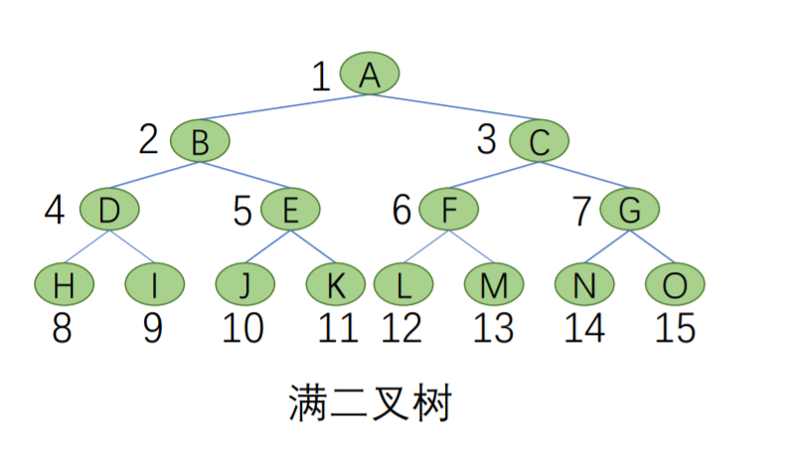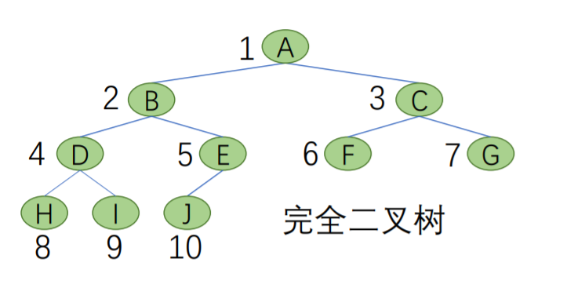

二叉树基本操作的代码实现

用队列实现层序遍历的代码实现

BST常用于字典（查找插入删除时间复杂度O(logn)，构建时间代价O(nlogn)~O(n^2)）

栈代替递归实现三种遍历方式的代码实现（理解？）

中序线索链表的建立的代码实现

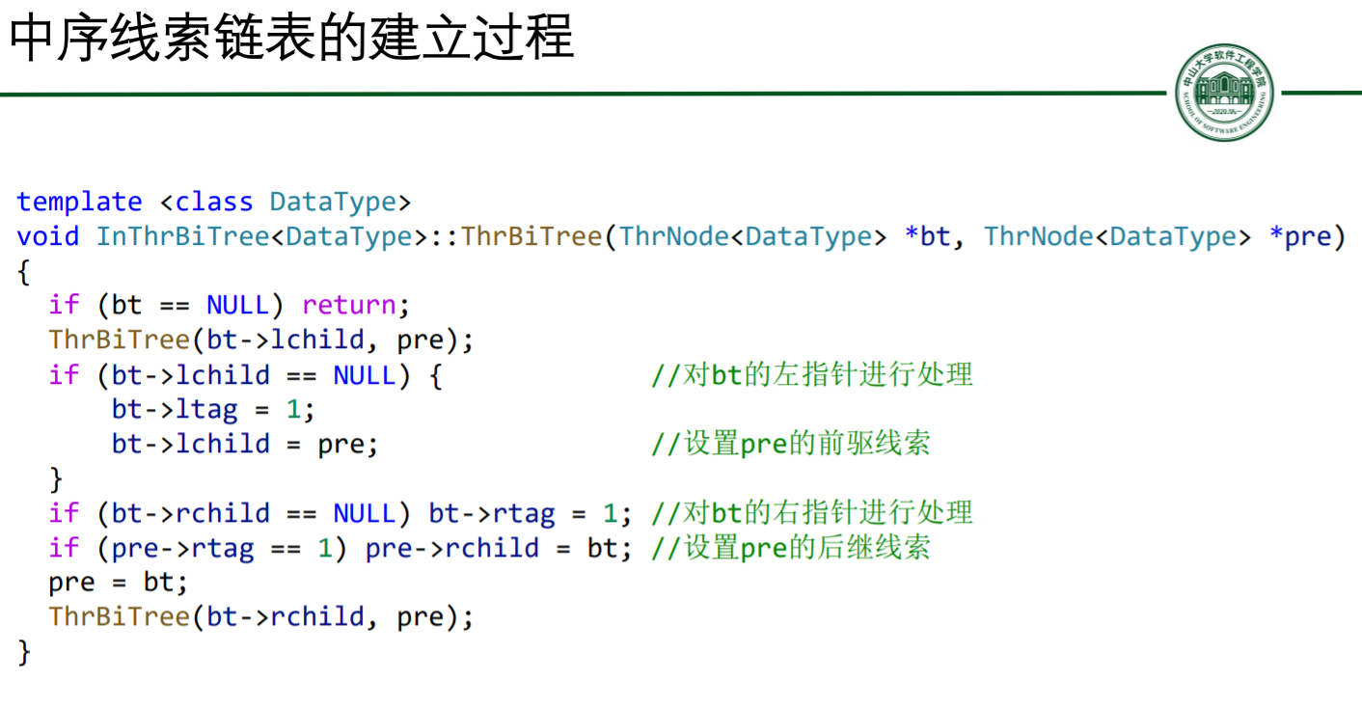

平衡二叉树AVL（每个结点的平衡因子绝对值都不大于1）

平衡因子(Balance Factor) ：左右子树的深度差

平衡化旋转

* LL型&RR型
* LR型&RL型